- 估价报告编号：
康正评字2020-1-0346-F01DYGJ1号

- 估价项目名称：
北京市海淀区知春路108号1号楼607号、608号综合（写字楼）用房房地产抵押价值评估

- 估价委托人：
北京恒远恒信科技发展有限公司

- 房地产估价机构：
北京康正宏基房地产评估有限公司

- 注册房地产估价师：
郑燚（注册号：1120070131)、崔锴（注册号：1120100036)

- 估价报告出具日期：
2020年7月6日
致估价委托人函
北京恒远恒信科技发展有限公司：
受贵公司委托，我公司对北京市海淀区知春路108号1号楼607号、608号综合（写字楼）用房房地产抵押价值进行了预评估。
估价对象：估价对象为北京市海淀区知春路108号1号楼607号、608号综合（写字楼）用房房地产，为李涛所有。根据《房屋所有权证》[京房权证海私字第049821号、X京房权证海私字第045562号]，估价对象建筑面积合计为342.21平方米（其中：607号为194.17平方米，608号148.04平方米），用途为综合（写字楼）。
估价目的：为估价委托人在向上海浦东发展银行股份有限公司北京中关村支行办理贷款手续过程中，确定房地产抵押贷款额度提供参考依据而评估房地产抵押价值。
价值时点：2020年6月30日
价值类型：根据房地产估价规范、国家现行有关标准规定和项目的具体要求，本次评估采用的是市场价值标准。根据《房地产估价基本术语标准》，市场价值是经适当营销后，由熟悉情况、谨慎行事且不受强迫的交易双方，以公平交易方式在价值时点自愿进行交易的金额。
本次估价的“房地产价值”是指在正常市场情况下，在价值时点2020年6月30日，估价对象规划用途为综合（写字楼），假定未设立法定优先受偿款下的房地产市场价值。
本次估价的“房地产抵押价值”是指估价对象在价值时点的“房地产价值”扣减估价师于价值时点所知悉的法定优先受偿款后的余额。
法定优先受偿款是指假定在价值时点实现抵押权时，法律规定优先于本次抵押贷款受偿的款额，包括发包人拖欠承包人的建筑工程款，已抵押担保的债权数额以及其他法定优先受偿款。
估价方法：本次评估采用的估价方法为比较法和收益法。
估价结果：评估专业人员根据估价的目的，按照估价的程序，采用科学的估价方法，在认真分析现有资料的基础上，结合抵押贷款的特殊要求，通过仔细测算和认真分析各种影响房地产价格的因素， 确定估价对象在价值时点的房地产评估价值，详见估价结果一览表。
结果表-1（房地产价值）
估价方法 |  | 收益法 | 比较法 | 估价结果
估价对象1（北京市海淀区知春路108号1号楼607号综合（写字楼）用房房地产） | 总价 | 6125883 | 8525228 | 7805440
估价对象1（北京市海淀区知春路108号1号楼607号综合（写字楼）用房房地产） | 单价 | 31549 | 43906 | 40199
估价对象2（北京市海淀区知春路108号1号楼608号综合（写字楼）用房房地产） | 总价 | —— | —— | 5951060
估价对象2（北京市海淀区知春路108号1号楼608号综合（写字楼）用房房地产） | 单价 | —— | —— | 40199
汇总评估价值 | 总价 | —— |  | 13756500
汇总评估价值 | 单价 | —— |  | 40199
单位：元、元/平方米（币种：人民币）
结果表-2（房地产抵押价值）
估价对象  项目及结果 |  | 北京市海淀区知春路108号1号楼607号综合（写字楼）用房房地产 | 北京市海淀区知春路108号1号楼608号综合（写字楼）用房房地产 | 估价对象总计
建筑面积（平方米） |  | 194.17 | 148.04 | 342.21
1.房地产价值 | 总价（元） | 7805440 | 5951060 | 13756500
1.房地产价值 | 大写金额 | 壹仟叁佰柒拾伍万陆仟伍佰元整
1.房地产价值 | 单价（元/平方米） | 40199 | 40199 | 40199
2.估价师知悉的法定优先受偿款 | 总额（元） | 0
2.估价师知悉的法定优先受偿款 | 大写金额 | 零元整
（1）已抵押担保的债权数额 | 总额（元） | 已抵押（续贷，未扣减）
（2）拖欠的建设工程价款 | 总额（元） | 0
（3）其他法定优先受偿款 | 总额（元） | 0
3.房地产抵押价值 | 总价（元） | 7805440 | 5951060 | 13756500
3.房地产抵押价值 | 大写金额 | 壹仟叁佰柒拾伍万陆仟伍佰元整
3.房地产抵押价值 | 单价（元/平方米） | 40199 | 40199 | 40199

特殊事项说明表
房屋性质 | 商品房 | 规划用途 | 综合（写字楼） | 现状用途 | 办公
房屋使用状况 | 出租 |  | 建成年代 | 2003年
土地使用权类型 | 出让 | 法定最高土地  使用年限 | 50年 | 土地使用年限 | 2004年4月12日至2050年11月13日
法定优先受偿款  （单位：元） | 已抵押担保的债权数额 |  | 已抵押，《房屋所有权证》中未注记抵押金额期限等；根据不动产权利人介绍，其拟在办理本次抵押登记手续前办理上述抵押权的注销手续，故未将已抵押担保的债权数额作为法定优先受偿款予以扣减。
法定优先受偿款  （单位：元） | 土地出让金、综合地价款、  房价款 |  | ——；
他项权利状况 | 抵押权 |  | 已抵押
他项权利状况 | 租赁权 |  | 已出租

顺致
商祺
北京康正宏基房地产评估有限公司
法定代表人：
二○二○年七月六日

目 录
估价师声明 6
估价假设和限制条件 7
估 价 结 果 报 告 10
一、估价委托人 10
二、房地产估价机构 10
三、估价目的 10
四、估价对象 11
五、影响房地产价格因素分析 14
六、价值时点 22
七、价值类型 22
八、估价原则 22
九、估价依据 24
十、估价方法 26
十一、估价测算过程 27
十二、估价结果 36
十三、参与本次估价工作的评估专业人员 38
十四、实地查勘期 38
十五、估价作业期 38
变现能力分析与风险提示 39
附 件 42
- 《估价委托书》
- 估价对象所在位置示意图
- 估价对象实地查勘情况和相关照片
- 《房屋所有权证》[京房权证海私字第049821号、X京房权证海私字第045562号]复印件
- 《关于抵押房地产是否存在法定优先受偿权利等情况的书面查询和调查记录》
- 《房屋租赁合同》复印件
- 《同意抵押证明》
- 《建成年代证明》
- 估价委托人《营业执照（副本）》复印件
- 不动产权利人身份证复印件
- 房地产估价机构《营业执照（副本）》复印件
- 房地产估价机构估价资质证书复印件
- 评估专业人员执业证书复印件

估价师声明

注册房地产估价师郑重声明：

（一）注册房地产估价师在本估价报告中对事实的说明是真实的和准确的，没有虚假记载、误导性陈述和重大遗漏。

（二）本估价报告中的分析、意见和结论是注册房地产估价师独立、客观、公正的专业分析、意见和结论，但受到本估价报告中已说明的估价假设和限制条件的限制。

（三）注册房地产估价师与估价报告中的估价对象没有现实或潜在的利益，与估价委托人及估价利害关系人没有利害关系，也对本估价报告中的估价对象、估价委托人及估价利害关系人没有偏见。

（四）注册房地产估价师依照中华人民共和国国家标准《房地产估价规范》及《房地产估价基本术语标准》，由中华人民共和国建设部、中国人民银行、中国银行业监督管理委员会联合颁布的《房地产抵押估价指导意见》进行估价工作，撰写本估价报告。

（五）本估价报告估价结果仅作为估价委托人在本次估价目的下使用，不得做其他用途。未经本估价机构书面同意，本估价报告的全部或任何一部分均不得向估价委托人、报告使用者、报告审查部门之外的单位和个人提供，也不得以任何形式公开发表。

（六）本估价报告由北京康正宏基房地产评估有限公司负责解释。

估价假设和限制条件

（一）本次估价的一般假设
1.在价值时点的房地产市场为公开、平等、自愿的交易市场。
2.本估价报告的估价结果为正常条件下的公开市场价值，房地产交易需要买卖双方在了解足够的市场信息，拥有足够的谈判时间，经过谨慎的考虑和对房地产市场进行合理预期，并具体考虑买卖双方的偏好等条件下方能实现。对于房地产市场的波动及快速变现等特殊交易因素可能导致房地产价格有较大幅度的变化，本估价报告未考虑这种变化对估价对象价值产生的影响。
3.本次评估设定估价对象的出让国有建设用地使用权和建筑物所有权均为合法方式取得，并支付相关税费，估价对象能够正常上市交易。
4.评估专业人员已对不动产权利人所提供的、本估价报告所依据的估价对象的权属以及其他相关资料进行了检查，无理由怀疑其合法性、真实性、准确性和完整性。本次评估设定不动产权利人提供的资料合法、属实，并且提供了与本次评估有关的所有资料，没有保留及隐瞒。
5.估价对象建筑面积以《房屋所有权证》[京房权证海私字第049821号、X京房权证海私字第045562号]上载明的为依据。
6.评估专业人员对估价对象及其周边环境进行了一般性查勘，并对房屋安全以及环境污染等影响估价对象价值的重大因素给予了关注，在无理由怀疑估价对象存在隐患且无相应的专业机构进行鉴定、检测的情况下，设定估价对象能够正常安全使用。
7.任何有关估价对象的运作方式、程序符合国家、地方的有关法律、法规。
8.本次估价结果未考虑国家宏观政策发生重大变化以及遇有自然力和其他不可抗力对估价结果的影响。
9.估价结果未考虑估价对象及其运营企业已承担的债务、或有债务及经营决策失误或市场运作失当对其价值的影响。

（二）特殊事项假设前提
1.未定事项假设
无。
2.背离事实假设
无。
3.不相一致假设
（1）根据评估专业人员实地查勘，估价对象现状607号与608号打通合并整体使用。考虑到处置估价对象过程中，需将估价对象恢复原状后处置，故本次评估未考虑上述情况对估价结果的影响。
（2）根据估价委托人出具的《估价委托书》，本次评估的价值时点为2020年6月30日。评估专业人员于2020年3月26日对估价对象进行了实地查勘。因估价对象现状为正在使用的现房，依据估价委托人介绍的情况，本次评估设定估价对象在价值时点2020年6月30日的房地产状况与评估专业人员实地查勘情况一致。
4.依据不足假设
估价对象《房屋所有权证》[京房权证海私字第049821号、X京房权证海私字第045562号]中均未对其建成年代进行标注，根据不动产权利人提供的《建成年代证明》及评估专业人员现场调查，本次评估设定估价对象所在物业建成于2003年。

（三）估价报告使用限制
1.使用范围：本估价报告只能由估价报告载明的报告使用者使用，且只能用于本报告载明的唯一估价目的和用途。
2.估价委托人或者本估价报告使用人应按照法律规定和估价报告载明的使用范围使用本估价报告。估价委托人或者估价报告使用人违反前述规定使用本估价报告的，估价机构和评估专业人员不承担责任。
3.除估价委托人、估价委托合同中约定的其他估价报告使用人和法律、行政法规规定的估价报告使用人之外，其他任何机构和个人不能成为估价报告的使用人。
4.估价报告使用人应当正确理解估价结论。估价结论不等同于估价对象可实现价格，估价结论不应当被认为是对估价对象可实现价格的保证。
5. 本次评估估价对象不动产权利人为李涛，依据其出具的《同意抵押证明》，不动产权利人同意将估价对象作为估价委托人北京恒远恒信科技发展有限公司向金融机构申请抵押贷款的抵押担保物。本估价报告评估目的是为估价委托人在向金融机构办理贷款手续过程中，确定房地产抵押贷款额度提供参考依据而评估房地产抵押价值，不做其他评估目的之用。如果估价对象的评估条件或目的发生变化，需重新进行评估。
6.本估价报告中房地产抵押价值是以估价师所知悉的法定优先受偿款为假设前提条件，若估价对象存在估价师所不知悉的法定优先受偿款或所知悉的法定优先受偿款与实际不符，则需对估价结果进行相应的调整。
7.本估价报告中房地产抵押价值未扣减续贷对应的已抵押担保的债权数额。该估价结果仅适用于本次同一抵押权人的续贷房地产抵押估价。
8.本估价报告估价结果为价值时点下估价对象土地在现状规划条件、建筑物在现状成新度下的房地产正常市场价值，如估价对象规划用途、建筑面积或建筑物使用状况发生变化，估价结果需要做相应的调整直至重新评估。
9.估价委托人应对其提供的权属证明以及其他资料的真实性、完整性和合法性负责。如因资料失实或资料提供人有所隐匿而导致估价结果失真，估价机构不承担相应的责任。
10.本估价报告中数据全部采用电算化连续计算得出，由于在报告中计算的数据均按四舍五入保留两位小数或取整，故可能出现个别等式左右不完全相等的情况，但不影响计算结果及最终评估结论的准确性。
11.本估价报告在估价机构盖章和注册房地产估价师签字或签章的条件下有效。
12.本估价报告自出具日起壹年内有效。

估价结果报告

一、估价委托人
本次评估估价委托人为北京恒远恒信科技发展有限公司，非估价对象的不动产权利人。不动产权利人李涛同意估价委托人将估价对象作为抵押担保物向金融机构借款并委托本次评估。
单位名称：北京恒远恒信科技发展有限公司
住所：北京市海淀区知春路108号2号楼19层1902-3
法定代表人姓名：张文
联系人：郭银花
联系电话：13811998949

二、房地产估价机构
受托机构：北京康正宏基房地产评估有限公司
备案等级：一级
备案证书编号：建房估备字[2013第]081号
有效期限：2019年9月17日至2022年9月16日
注册地址：北京市丰台区芳城园一区16号楼2层2门配套公建01
法定代表人：齐宏
联 系 人：黄英
联系电话：010-82253558-124

三、估价目的
为估价委托人在向上海浦东发展银行股份有限公司北京中关村支行办理贷款手续过程中，确定房地产抵押贷款额度提供参考依据而评估房地产抵押价值。

四、估价对象
（一）估价对象范围
本次评估估价对象为北京市海淀区知春路108号1号楼607号、608号综合（写字楼）用房房地产。估价对象范围为其房屋所有权及出让国有建设用地使用权，不包含动产、债权债务、特许经营权等其他财产或权益。
（二）估价对象基本状况
估价对象位于北京市海淀区知春路108号1号楼，属“豪景大厦”项目，为李涛所有。本次估价对象的范围是1号楼607、608号，建筑面积合计为342.21平方米（其中：607号为194.17平方米，608号148.04平方米），用途为综合（写字楼）。
（三）房地产基本状况
1.房产登记状况
房屋坐落 | 海淀区知春路108号1号楼607号、608号
产权性质 |  |  | —— |  | 产别 |  |  | 私产
证号 |  |  |  |  | 房屋所有权人
京房权证海私字第049821号 |  |  |  |  | 李涛
X京房权证海私字第045562号 |  |  |  |  | 李涛
楼号或幢号 | 房屋总层数 | 所在层数 |  | 房号及部位 | 房屋结构 | 建成年代 | 建筑面积(m2) |  | 用途
1 | 19 | 6 |  | 607 | 钢混 | —— | 194.17 |  | 综合（写字楼）
1 | 19 | 6 |  | 608 | 钢混 | —— | 148.04 |  | 综合
建筑面积合计 |  |  |  |  |  |  | 342.21 |  | ——
土地使用情况摘要
权属性质 | 出让 |  |  | 使用年限 | 2004年4月12日至2050年11月13日

《房屋所有权证》中未登记事项及其他需特殊说明事项：根据不动产权利人提供的《建成年代证明》，估价对象所在物业建成于2003年。
2.其他情况：
估价对象所属项目名称 | 豪景大厦
估价对象所属楼宇基础设施完备程度 | 五通（通路、通电、通讯、通上水、通下水）
规划限制条件 | 根据不动产权利人提供的相关资料及规划的一般情况，估价对象所属项目规划在建筑高度、绿地率等方面有一定的限制。估价对象土地地势、地质、水文状况均符合项目建设条件。

（四）权益状况
1.抵押权
根据《房屋所有权证》[京房权证海私字第049821号、X京房权证海私字第045562号]，估价对象已抵押，设定日期分别为2019年2月12日和2019年2月13日，截至价值时点该笔他项权利尚未注销。
2.租赁权
根据《房屋租赁合同》，估价对象已出租给北京华创方舟科技股份有限公司，租赁期限自2018年1月1日至2021年12月31日。
3.其他他项权利
根据不动产权利人介绍，截至价值时点，估价对象未设定地役权等其他他项权利。本次评估设定估价对象不存在地役权等其他他项权利。
（五）实物状况
1.公共部分：
结构形式 | 钢混 | 建筑类型 | 塔楼
外立面装饰 | 墙砖、玻璃幕墙
大堂设计装修 | 墙砖墙面、地砖地面、石膏吊顶天棚
楼梯间装修 | 涂料墙面、水泥地面、涂料天棚
首层电梯间及轿厢装饰 | 墙砖墙面、地砖地面、石膏吊顶天棚
基础设施情况
道路 | 城市主干道-知春路 | 供水 | 市政管道供水
排水 | 市政管道排水 | 供电 | 市政供电
供暖 | 中央空调 | 供气 | ——
通讯 | 电话线入户、有线电视入户、宽带入户 | 通风空调系统 | 中央空调
消防系统 | 烟感喷淋系统
安全系统 | 小区保安
停车 | 地上可停车、地下车库
物业管理 | 专业物业管理

2.户内部分：
户型 | 平层 | 朝向 | 北
建设内容 | 办公用房
天棚 | 栅格
内墙面 | 涂料
楼面 | 地砖
建筑装饰配件附属设备 | 玻璃隔墙
内门窗 | 玻璃门、塑钢窗
外门窗 | 玻璃门、塑钢窗

3.估价对象装修及设备的维护保养状况：
建设内容 |  | 折旧程度
装饰部分 | 外墙面 | 基本完整
装饰部分 | 内墙面 | 基本完整
装饰部分 | 门窗 | 基本完整
装饰部分 | 顶棚 | 基本完整
装饰部分 | 楼地面 | 基本完好
设备部分 | 水卫 | 上、下水基本畅通
设备部分 | 电照 | 线路和各种照明装置基本完好
设备部分 | 特种设备 | ——

截至价值时点，结合估价对象的建成年代、装修、设备的维护保养状况，综合确定估价对象成新率为72%。
（六）区位状况
估价对象所在楼宇四至 | 北至：知春路
估价对象所在楼宇四至 | 东至：太平洋国际大厦
估价对象所在楼宇四至 | 南至：豪景佳苑
估价对象所在楼宇四至 | 西至：华源大厦
土地级别 | 办公类二级地价区II-03区片
区域成熟度 | 周边有银网中心、和盛大厦等办公项目，办公集聚度较好
交通便捷度 | 周边有304路、386路、549路等多条公交线路及地铁4号线、10号线，交通便捷度较好
道路状况 | 所属项目紧临知春路，为城市主干道
公共服务设施 | 银行：中国工商银行、华夏银行等  医院：海淀医院、中关村医院等  学校：中国人民大学等  商业：新中关购物中心、当代商城购物中心、家乐福超市等

五、影响房地产价格因素分析
（一）北京市商业及办公用房房地产市场状况
1.宏观环境
根据北京市统计局网站公布的数据，2020年1季度北京市实现地区生产总值7462.2亿元，按可比价格计算，同比下降6.6%。其中，第三产业实现增加值6539.9亿元，同比下降4.8%。其中，金融业实现增加值1682.5亿元，增长5.5%；信息传输、软件和信息技术服务业实现增加值1196.0亿元，增长3.5%；教育行业实现增加值423.0亿元，增长1.8%。金融业、信息服务业占第三产业的比重超过4成，发挥了重要支撑作用。
1季度，北京市市场总消费额同比下降12.5%，其中服务性消费下降4.2%，实现社会消费品零售总额2716.5亿元，下降21.5%。社会消费品零售总额中，商品零售额2564.6亿元，下降19.0%；餐饮收入151.9亿元，下降48.4%。网上零售表现活跃，限额以上批发零售业、住宿餐饮业网上零售额为807.4亿元，增长15.9%。生活必需品增势较好，限额以上批发和零售业粮油食品类零售额增长18.8%；体育、娱乐用品类，通讯器材类商品零售额分别增长17.1%和16.0%。
2020年1季度，面对突如其来的新冠肺炎疫情，北京市统筹推进疫情防控和经济社会发展工作，疫情防控形势持续向好，复工复产有力推进，主要指标降幅较1-2月有所收窄，基本民生得到较好保障，经济社会秩序加快恢复。下阶段，北京市将继续贯彻落实党中央、国务院和市委市政府决策部署，在常态化疫情防控中，加快推进生产生活秩序全面恢复，统筹推进经济社会发展各项工作，确保经济平稳健康发展。
2.土地市场
根据北京市规划和国土委员会公示的土地成交信息，2020年1季度北京土地招拍挂市场成交宗地共19宗，总建设用地面积88.45万平方米，成交金额673亿元，成交宗地数量及用地面积较去年同期均有所降低，成交金额则增长约11%。其中，住宅用地成交16宗，工业用地成交3宗，与去年一季度相同，本季度无商服用地成交。近年来，北京商服土地市场活跃度逐步下降，成交宗数逐年递减，市场降温明显。从土地供应面来看，北京市2020年土地供应计划显示，商服用地年度供应计划为100公顷，较去年减少50公顷，为近年来最低水平。
根据2020年1季度城市地价监测结果显示，北京市监测地价整体表现为微幅上涨的趋势，增幅较上季度继续收窄，综合地价水平值为地面价69891元/平方米，环比增长率为0.12%。商服用途地价水平值为25571元/平方米（自2019年4季度起采用楼面价），环比增长率为-0.4%（按地面价计算）。
2019年1季度至2020年1季度北京市商服用地地价增长率走势图
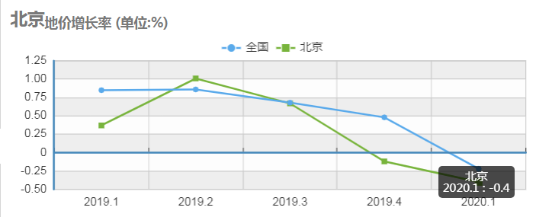
3.房地产开发
根据北京市统计局网站公布的数据，2020年1季度北京市房地产开发投资同比降低6.4%。本季度北京市房地产开发企业房屋新开工面积为311.2万平方米，同比下降16.1%；房屋竣工面积为52.8万平方米，同比下降55.8%；房屋施工面积为11099.2万平方米，同比下降0.8%。其中：
商业用房新开工面积2.9万平方米，同比下降74.3%；竣工面积1.8万平方米，同比下降60.9%；施工面积962.2万平方米，同比增长1%。
办公用房新开工面积0.8万平方米，同比下降73.3%；竣工面积4.6万平方米，同比增加84%；施工面积1565.9万平方米，同比下降15.5%。
4.房地产市场供需情况
（1）商业
供应面：来自中国指数研究院的数据，2020年1季度北京市商业用房批准上市套数为818套，批准上市面积为23.05万平方米，环比降幅超过30%。2020年1季度，累计可售套数6120套，可售面积144.73万平方米，较上季度基本持平，略有上浮。
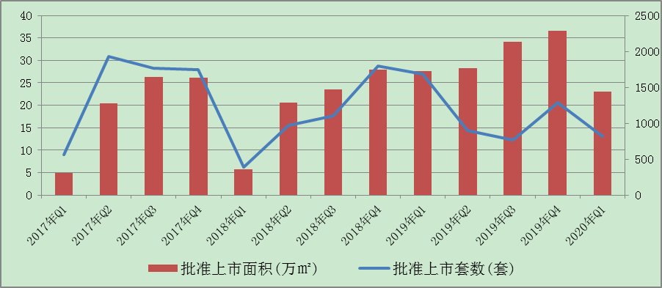
从区域分布上看，本季度城六区与其他区供应比例为4:6，批准上市的商业用房在城六区以朝阳区为主，占比约27%，其他区则集中于大兴区、延庆区及昌平区，合计占比约45%。
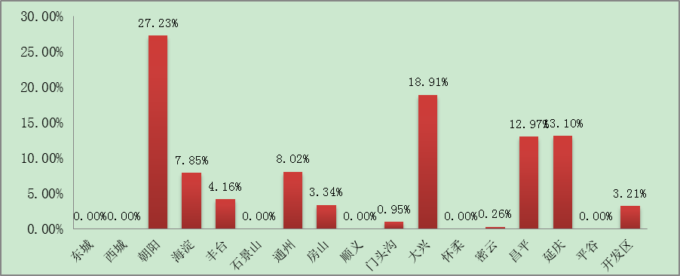
销售市场：2020年1季度，商业用房销售面积15.43万平方米、销售套数493套，销售面积与上季度相当，但销售套数减少约57%，成交套均面积达300平方米，为近年来最高。成交均价为21727元/平方米，较上季度有较大降幅。从区域分布上看，1季度城六区与其他区的销量比例为1：1.9；城六区销售均价27585元/平方米，其他区销售均价18686元/平方米，均低于上季度。
2020年1季度商业用房销售排名
项目排名（前十名） |  |  | 区域排名 |  | 环线排名
项目名称 | 区县 | 成交均价(元/㎡) | 区域名称 | 成交均价(元/㎡) | 环线名称 | 成交均价(元/㎡)
1.长安太和 | 东城区 | 109603 | 1.东城区 | 69091 | 1.二环内 | 69091
2.北京丰台金茂广场 | 丰台区 | 88273 | 2.门头沟区 | 45705 | 2.二至三环间 | 62854
3.中创芯中心 | 海淀区 | 78210 | 3.通州区 | 38285 | 3.三至四环间 | 30268
4.国门智慧城 | 顺义区 | 66806 | 4.海淀区 | 34758 | 4.四至五环间 | 26241
5.远洋天著春秋 | 石景山区 | 62854 | 5.朝阳区 | 31321 | 5.五至六环间 | 21421
6.中海枫丹公馆 | 朝阳区 | 62854 | 6.大兴区 | 27541 | 6.六环外 | 11865
7.平和园 | 顺义区 | 59629 | 7.丰台区 | 26834
8.保利大都汇 | 通州区 | 57702 | 8.平谷区 | 25594
9.保利首开.四季怡园 | 门头沟区 | 55102 | 9.昌平区 | 21056
10.天恒世界集 | 大兴区 | 53996 | 10.石景山区 | 15138
 |  |  | 11.顺义区 | 13685
 |  |  | 12.房山区 | 12594
 |  |  | 13.延庆区 | 8272
 |  |  | 14.密云区 | 7973

租赁市场：根据相关房地产咨询机构发布的信息，受新冠肺炎疫情影响，1季度北京零售物业市场基本停滞，相较于社区级购物，大型购物中心收到的影响更为明显，尤其餐饮、休闲娱乐等业态收到的冲击最为广泛。在疫情影响下，全市各商圈购物中心空置率均有一定幅度的上升，幅度在1%-2%之间，租金水平下降，降幅在0.5%-1%之间。。
（2）办公
供应面：来自中国指数研究院的数据，2020年1季度北京市办公用房批准上市套数为1484套，批准上市面积为39.29万平方米，较上季度下降约20%。累计可售面积249.18万平方米，累计可售套数17666套，较去年同期及上季度均有所减少。
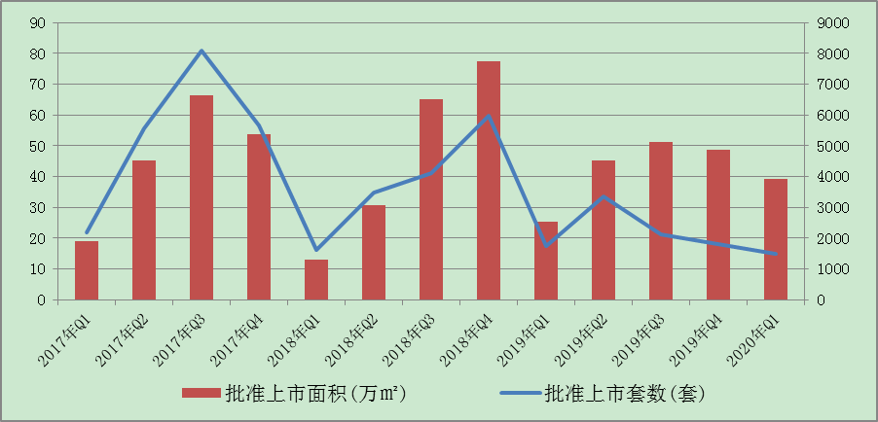
在区域分布上，本季度城六区与其他区的供应比例为1.6：8.4；在城六区以丰台区为主，占比约14.6%；其他区集中于通州区、大兴区及昌平区，合计占比约83%。
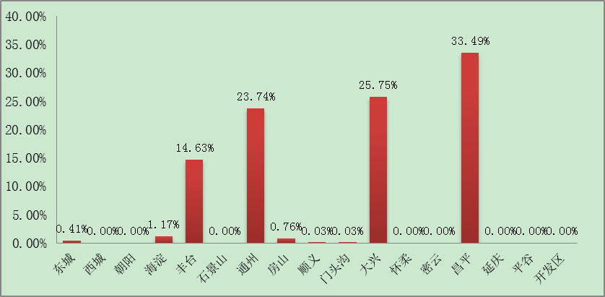
销售市场：2020年1季度，办公用房销售面积28.31万平方米，销售套数1680套，销售面积增加但销售套数减少，套均销售面积有较大幅度增长为168平方米。成交均价为31123元/平方米，均价水平较上季度有所回升。本季度城六区销售均价28155元/平方米，其他区销售均价32300元/平方米。
2020年1季度办公用房销售排名
项目排名（前十名） |  |  | 区域排名 |  | 环线排名
项目名称 | 区县 | 成交均价(元/㎡) | 区域名称 | 成交均价(元/㎡) | 环线名称 | 成交均价(元/㎡)
1.达美中心广场 | 朝阳区 | 75676 | 朝阳区 | 70779 | 二至三环间 | 50500
2.启迪·香山 | 石景山区 | 54707 | 石景山区 | 39900 | 五至六环间 | 33660
3.北京丰台金茂广场 | 丰台区 | 54001 | 通州区 | 34350 | 四至五环间 | 26053
4.紫御长安 | 石景山区 | 53458 | 海淀区 | 30192 | 三至四环间 | 23156
5.国投财富广场 | 丰台区 | 50500 | 门头沟区 | 28226 | 六环外 | 22989
6.成大广场 | 通州区 | 45447 | 丰台区 | 25274
7.望京SOHO | 朝阳区 | 41000 | 大兴区 | 22177
8.首开龙湖天琅 | 大兴区 | 39949 | 顺义区 | 21586
9.绿地环球文化金融城 | 石景山区 | 37625 | 昌平区 | 17976
10.金融街(长安)中心 | 石景山区 | 37468 | 房山区 | 17389

租赁市场：根据相关房地产咨询机构发布的信息，受新冠肺炎疫情影响，1季度办公用房市场无新增供量，租金及空置率均有降低。目前全市甲级写字楼平均空置率达到10%，全市甲级写字楼平均租金水平10-12元/平方米。
5.产业政策情况
全国政策
2020年2月21日，央行召开2020年金融市场工作会议，部署了2020年6大重点工作，其中就房地产而言，要求保持房地产金融政策的连续性、一致性和稳定性，继续“因城施策”落实好房地产长效管理机制，促进市场平稳运行。
3月27日，中央政治局会议提出要加大宏观政策调节和实施力度，积极的财政政策要更加积极有为，稳健的货币政策要更加灵活适度，适当提高财政赤字率，引导贷款市场利率下行，保持流动性合理充裕。
进入2020年，央行、银保监会、财政部、统计局等部门多次重申坚持房住不炒定位不变，不将房地产做为短期刺激经济的手段。因此，在稳地价稳房价稳预期的政策大环境下，针对房地产的调控方向不会改变，但不排除放松局部地区的限制政策以期在一定程度上缓解市场下行压力。
地方政策：
（1）自2017年连续发布叫停“商改住”的政策以来，北京市在商业办公类项目的申报、建设和销售管理上未有放松。2019年11月13日，北京市规划自然资源委发布消息，为了加强区域功能的统筹，提升居住环境品质和公共服务水平，今后北京将在土地入市时把住宅用地及商办用地分开单独供应。
（2）优化营商环境政策
2018年之初，国务院首次常务会议的首个议题是部署进一步优化营商环境。为持续优化营商环境，不断解放和发展社会生产力，加快建设现代化经济体系，推动高质量发展，《优化营商环境条例》经2019年10月8日国务院第66次常务会议通过，由国务院于2019年10月22日发布，自2020年1月1日起施行。2020年3月27日，《北京市优化营商环境条例》由北京市第十五届人民代表大会常务委员会第二十次会议于通过，自2020年4月28日起施行。该条例针对市场主体关切的权益保护不够平衡、投资贸易不够便利、政务服务不够充分、监管执法不够统一等方面的短板弱项，分别制定了针对性条款，为企业“硬核”护航，为北京优化营商环境改革再“提速”。
（3）疫情响应
2020年3月24日，深入贯彻落实市委、市政府关于新型冠状病毒肺炎疫情防控各阶段的工作部署，在稳定内贸流通保障民生的同时，积极促进外经贸领域平稳有序恢复运营，北京市商务局针对服务贸易领域企业特殊性，制定印发《服务贸易领域防疫情稳运行若干措施》（京商服贸字〔2020〕15号），除了提出防疫防控的方向，还对涉及企业的复工复产方向以及长期发展方向提供了政策、政务支持及保障。
2020年3月31日，北京市商务局发布《关于申请大型商场疫情期间奖励资金的通知》，“为鼓励本市百货、购物中心等大型商场疫情期间正常经营，对在本市一级响应期间采取减免租金举措的有关商业运营单位给予资金奖励”。
6.可预见未来
受金融、互联网等头部行业调整与波动等因素影响，叠加疫情冲击，企业规模扩张趋于谨慎，目前北京市商办类物业的市场需求动力不足，短期内的供过于求的趋势或难改变。
（二）估价对象所在区域相应用途房地产市场状况
估价对象位于中关村商圈，中关村商圈位于北京市海淀区中关村，东至大钟寺，西至苏州街，北至北四环，南至北三环，规划占地面积约1.8平方公里。中关村商圈是近年来发展最为迅速的商业圈之一，商圈内的消费能力较高，从业人员大多从事于行业收入水平较高的电子、科技等行业。
中关村商圈周边写字楼包括中关村大厦、和盛大厦、海龙大厦等；周边分布的酒店有燕山大酒店、北京巴比伦宾馆、中关村皇冠假日酒店等，该区域内商业综合类项目需求程度较高，商务办公氛围较好。现阶段该项目周边办公用房成交均价约40000-50000元/㎡，租金约5-7元/天·㎡。

六、价值时点
2020年6月30日
本次评估价值时点非评估专业人员实地查勘日，评估专业人员于2020年3月26日对估价对象进行了实地查勘。根据估价委托人出具的《估价委托书》，本次评估的价值时点为2020年6月30日。

七、价值类型
根据房地产估价规范、国家现行有关标准规定和项目的具体要求，本次评估采用的是市场价值标准。根据《房地产估价基本术语标准》，市场价值是经适当营销后，由熟悉情况、谨慎行事且不受强迫的交易双方，以公平交易方式在价值时点自愿进行交易的金额。
本次估价的“房地产价值”是指在正常市场情况下，在价值时点2020年6月30日，估价对象规划用途为综合（写字楼），假定未设立法定优先受偿款下的房地产市场价值。
本次估价的“房地产抵押价值”是指估价对象在价值时点的“房地产价值”扣减估价师于价值时点所知悉的法定优先受偿款后的余额。
法定优先受偿款是指假定在价值时点实现抵押权时，法律规定优先于本次抵押贷款受偿的款额，包括发包人拖欠承包人的建筑工程款，已抵押担保的债权数额以及其他法定优先受偿款。

八、估价原则
我们在本次估价时遵循了以下原则：
（一）独立、客观、公正原则
独立、客观、公正原则要求评估专业人员站在中立的立场上，评估出对各方当事人来说均是公平合理的价格。独立、客观、公正原则是房地产估价的基本原则，也是房地产市场价值估价中的最高行为准则。
（二）合法原则
房地产估价遵循合法原则，应当以估价对象的合法产权、合法使用、合法交易为前提进行。估价对象在价值时点具有合法的产权且用途合法。估价对象已取得《房屋所有权证》[京房权证海私字第049821号、X京房权证海私字第045562号]。估价对象在价值时点交易或处分方式是合法的。根据《物权法》、《担保法》和《城市房地产管理法》，估价对象符合设定抵押的法律规定。
（三）最高最佳利用原则
由于房地产具有用途的多样性，不同的利用方式能为权利人带来不同的收益，且房地产权利人都期望从其占有的房地产上获得更多的收益，并以能满足这一目的为确定房地产利用方式的依据。所以，最高最佳利用是在法律上可行、技术上可能、经济上可行，经过充分合理的论证，能使估价对象价值达到最大、最可能的使用。估价对象已取得《房屋所有权证》[京房权证海私字第049821号、X京房权证海私字第045562号]，用途为综合（写字楼），符合最高最佳利用原则。
（四）替代原则
替代原则的理论依据是同一市场上相同物品具有相同市场价值的经济学原理。替代原则是保证房地产估价能够通过运用市场资料进行和完成的重要理论前提：只有承认同一市场上相同物品具有相同的市场价值，才有可能根据市场资料对估价对象进行估价。
替代原则也反映了房地产估价的基本原理和最一般的估价过程：房地产估价所要确定的估价结论是估价对象的客观合理价值。对于房地产交易目的而言，该客观合理价值应当是在公开市场上最可能形成或者成立的价格，房地产估价就是参照公开市场上足够数量的类似房地产的近期成交价格来确定估价对象的客观合理价值的。
（五）价值时点原则
估价结论首先具有很强的时间相关性，这主要是考虑到资金的时间价值，在不同的时间点上发生的现金流量对其价值影响是不同的。所以，在房地产估价时统一规定：如果一些款项的发生时点与价值时点不一致，应当折算为价值时点的现值。估价结论同时具有很强的时效性，这主要是考虑到房地产市场价格的波动性，同一估价对象在不同时点会具有不同的市场价格。所以强调：估价结果是估价对象在价值时点的价值体现，不能将估价结果作为估价对象在其他时点的价值。
（六）谨慎原则
房地产抵押估价应遵守谨慎原则。谨慎原则是指在存在不确定因素的情况下作出估价相关判断时，应当保持必要的谨慎，充分估计抵押房地产在处置时可能受到的限制、未来可能发生的风险和损失，不高估市场价值，不低估知悉的法定优先受偿款。

九、估价依据
（一）有关的法律、法规及技术标准文件
- 《中华人民共和国土地管理法》（1986年6月25日第六届全国人民代表大会常务委员会第十六次会议通过，中华人民共和国主席令第41号公布，1987年1月1日起施行；1988年12月29日第七届全国人民代表大会常务委员会第五次会议第一次修正通过，自1988年12月29日起施行；1998年8月29日第九届全国人民代表大会常务委员会第四次会议修订通过，中华人民共和国主席令第8号公布，自1999年1月1日起施行；2004年8月28日第十届全国人民代表大会常务委员会第十一次会议第二次修正通过，中华人民共和国主席令第28号公布，自公布起日起施行；2019年8月26日第十三届全国人民代表大会常务委员会第十二次会议第三次修正通过，自2020年1月1日起施行）
- 《中华人民共和国城市房地产管理法》（1994年7月5日第八届全国人民代表大会常务委员会第八次会议通过，中华人民共和国主席令第29号公布，自1995年1月1日起施行；2007年8月30日第十届全国人民代表大会常务委员会第二十九次会议通过第一次修正通过，中华人民共和国主席令第72号公布，自公布之日起施行；2009年8月27日第十一届全国人民代表大会常务委员会第十次会议第二次修正通过，中华人民共和国主席令第18号公布，自公布之日起施行；2019年8月26日第十三届全国人大常委会第十二次会议通过第三次修正，自2020年1月1日起施行）
- 《中华人民共和国物权法》（2007年3月16日第十届全国人民代表大会第五次会议通过，中华人民共和国主席令第62号公布，自2007年10月1日起施行）
- 《中华人民共和国城乡规划法》（2007 年 10 月 28 日第十届全国人民代表大会常务委员会第三十次会议通过，中华人民共和国主席令第74号，自公布之日起施行；根据 2015 年 4 月 24 日第十二届全国人民代表大会常务委员会第十四次会议通过第一次修正，中华人民共和国主席令第23号公布，自公布之日起施行）
- 《中华人民共和国资产评估法》（2016年7月2日第十二届全国人民代表大会常务委员会第二十一次会议通过，2016年3月16日中华人民共和国主席令第46号公布，自2016年12月1日起施行）
- 《中华人民共和国担保法》（1995年6月30日第八届全国人民代表大会常务委员会第十四次会议通过，中华人民共和国主席令第50号公布，自1995年10月1日起施行）
- 《中华人民共和国城镇国有土地使用权出让和转让暂行条例》（1990年5月19日中华人民共和国国务院令第55号发布，自发布之日起施行）
- 《中华人民共和国土地管理法实施条例》（1998年12月24日国务院第12次常务会议通过 ，1998年12月27日中华人民共和国国务院令第256号发布，自1999年1月1日起施行；2010年12月29日国务院第138次常务会议第一次修正通过，2011年1月8日中华人民共和国国务院令第588号发布，自发布之日起施行；2014年7月9日国务院第54次常务会议第二次修正通过，中华人民共和国国务院令第653号公布，自公布之日起施行）
- 《城市房地产抵押管理办法》（1997年5月12日建设部令第56发布，自1997年6月1日起施行；2001年7月23日建设部第45次常务会议审议第一次修订通过，2001年8月15日建设部令第98号发布，自发布之日起施行）
- 《关于规范与银行信贷业务相关的房地产抵押估价管理相关问题的通知》[建住房[2006]8号]
- 《土地利用现状分类》[GB/T 21010—2017]
- 《房地产估价规范》[GB/T 50291-2015]
- 《房地产估价基本术语标准》[GB/T 50899-2013]
- 《关于城市基础设施建设费征收有关问题的补充通知》（京发改〔2006〕1726号）
（二）估价委托人提供的资料
- 《估价委托书》
- 估价委托人《营业执照（副本）》复印件
（三）不动产权利人提供的资料
- 《房屋所有权证》[京房权证海私字第049821号、X京房权证海私字第045562号] 复印件
- 《关于抵押房地产是否存在法定优先受偿权利等情况的书面查询和调查记录》
- 《房屋租赁合同》复印件
- 《同意抵押证明》
- 《建成年代证明》
- 不动产权利人身份证复印件
（四）评估专业人员实地查勘的有关资料
（五）房地产估价机构估价资质证书

十、估价方法
由于本次评估是为确定房地产抵押贷款额度提供参考依据而评估估价对象房地产抵押价值，因此我们在认真分析研究估价对象的相关资料，并通过对邻近地区同类物业调查的基础上，确定如下技术路线：
首先，根据《房地产估价规范》(GB/T 50291-2015)的估价程序，选用比较法、收益法对估价对象607号综合（写字楼）用房进行估价。
然后，依据各方法的估价结果，算术平均确定估价对象607号综合（写字楼）用房房地产价值。
再然后，对估价对象607号综合（写字楼）用房进行楼层、面积等修正得到估价对象608号综合（写字楼）用房房地产价值。
最后，求取估价对象房地产抵押价值。
估价方法简述如下：
比较法：比较法是选取一定数量的可比实例，将它们与估价对象进行比较，根据其间的差异对可比实例成交价格进行处理后得到估价对象价值或价格的方法。比较法主要用于同类房地产数量较多、经常发生交易且具有一定可比性的房地产。
收益法：收益法是预测估价对象的未来收益，利用报酬率或资本化率、收益乘数将未来收益转换为价值得到估价价值或价格的方法。收益法适用于估价对象或其同类房地产通常有租金等经济收入的收益性房地产。

十一、估价测算过程
607号综合（写字楼）用房房地产
（一）比较法
根据评估专业人员所掌握的市场资料，采用房地产交易中的替代原则，选取与估价对象类似用途的案例，并分别进行交易情况、市场状况、房地产状况（权益、区位、实物）的修正和调整。
各案例位置及照片如下：
案例位置
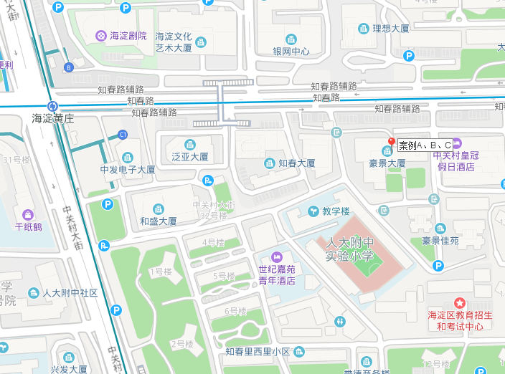
估价对象
案例照片
案例A | 案例B | 案例C
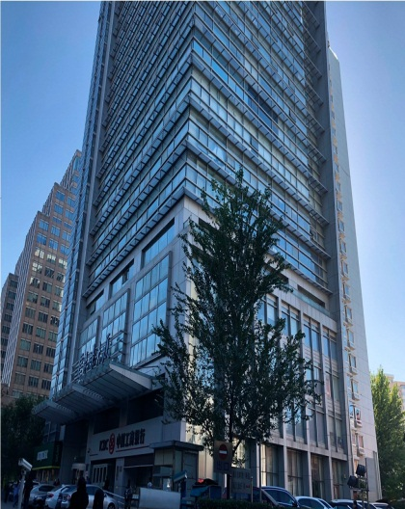

表1：比较因素条件说明及指数表
比较因素 |  | 估价对象 |  | 案例：A |  | 案例：B |  | 案例：C
 |  | 豪景大厦 | 系数 | 豪景大厦 | 系数 | 豪景大厦 | 系数 | 豪景大厦 | 系数
 |  | 海淀区知春路108号 | 系数 | 海淀区知春路108号 | 系数 | 海淀区知春路108号 | 系数 | 海淀区知春路108号 | 系数
交易时间 |  | 2020-6-30 | 100 | 2020-6 | 100 | 2020-6 | 100 | 2020-6 | 100
市场状况 |  | 正常 | 100 | 正常 | 100 | 正常 | 100 | 正常 | 100
权益状况 | 用途 | 综合（写字楼） | 100 | 综合（写字楼） | 100 | 综合（写字楼） | 100 | 综合（写字楼） | 100
权益状况 | 土地使用年限（年） | 30-40（含） | 100 | 30-40（含） | 100 | 30-40（含） | 100 | 30-40（含） | 100
区位状况 | 办公集聚程度 | 较好 | 100 | 较好 | 100 | 较好 | 100 | 较好 | 100
区位状况 | 交通便捷度 | 较好 | 100 | 较好 | 100 | 较好 | 100 | 较好 | 100
区位状况 | 公共配套设施 | 较好 | 100 | 较好 | 100 | 较好 | 100 | 较好 | 100
区位状况 | 基础设施水平 | 七通 | 100 | 七通 | 100 | 七通 | 100 | 七通 | 100
区位状况 | 环境质量 | 较好 | 100 | 较好 | 100 | 较好 | 100 | 较好 | 100
区位状况 | 道路级别 | 城市主干道 | 100 | 城市主干道 | 100 | 城市主干道 | 100 | 城市主干道 | 100
区位状况 | 楼层 | 低区 | 100 | 中区 | 101 | 中区 | 101 | 中区 | 101
实物状况 | 建筑类型 | 塔楼 | 100 | 塔楼 | 100 | 塔楼 | 100 | 塔楼 | 100
实物状况 | 面积 | 194.17 | 100 | 1150 | 98 | 170 | 100 | 178.8 | 100
实物状况 | 建筑结构 | 钢混 | 100 | 钢混 | 100 | 钢混 | 100 | 钢混 | 100
实物状况 | 公共部分装修 | 普通装修 | 100 | 普通装修 | 100 | 普通装修 | 100 | 普通装修 | 100
实物状况 | 成新度 | 72% | 100 | 72% | 100 | 72% | 100 | 72% | 100
实物状况 | 写字楼等级 | 甲级 | 100 | 甲级 | 100 | 甲级 | 100 | 甲级 | 100
实物状况 | 物业管理 | 普通 | 100 | 普通 | 100 | 普通 | 100 | 普通 | 100
实物状况 | 市政基础设施 | 五通 | 100 | 五通 | 100 | 五通 | 100 | 五通 | 100
实物状况 | 层高 | 标准层高 | 100 | 标准层高 | 100 | 标准层高 | 100 | 标准层高 | 100
实物状况 | 内部装修 | 简单装修 | 100 | 简单装修 | 100 | 简单装修 | 100 | 简单装修 | 100
实物状况 | 内部装修维护情况 | 一般 | 100 | 一般 | 100 | 一般 | 100 | 一般 | 100

（转下页）
表2：因素修正及调整系数表
比较因素 |  | 案例：A |  | 案例：B |  | 案例：C
交易情况 |  | 100/ | 100 | 100/ | 100 | 100/ | 100
市场状况 |  | 100/ | 100 | 100/ | 100 | 100/ | 100
权益状况 | 用途 | 100/ | 100 | 100/ | 100 | 100/ | 100
权益状况 | 土地使用年限 | 100/ | 100 | 100/ | 100 | 100/ | 100
区位状况 | 办公集聚程度 | 100/ | 100 | 100/ | 100 | 100/ | 100
区位状况 | 交通便捷度 | 100/ | 100 | 100/ | 100 | 100/ | 100
区位状况 | 公共配套设施 | 100/ | 100 | 100/ | 100 | 100/ | 100
区位状况 | 基础设施水平 | 100/ | 100 | 100/ | 100 | 100/ | 100
区位状况 | 环境质量 | 100/ | 100 | 100/ | 100 | 100/ | 100
区位状况 | 道路级别 | 100/ | 100 | 100/ | 100 | 100/ | 100
区位状况 | 楼层 | 100/ | 101 | 100/ | 101 | 100/ | 101
实物状况 | 建筑类型 | 100/ | 100 | 100/ | 100 | 100/ | 100
实物状况 | 面积 | 100/ | 98 | 100/ | 100 | 100/ | 100
实物状况 | 建筑结构 | 100/ | 100 | 100/ | 100 | 100/ | 100
实物状况 | 公共部分装修 | 100/ | 100 | 100/ | 100 | 100/ | 100
实物状况 | 成新度 | 100/ | 100 | 100/ | 100 | 100/ | 100
实物状况 | 写字楼等级 | 100/ | 100 | 100/ | 100 | 100/ | 100
实物状况 | 物业管理 | 100/ | 100 | 100/ | 100 | 100/ | 100
实物状况 | 市政基础设施 | 100/ | 100 | 100/ | 100 | 100/ | 100
实物状况 | 层高 | 100/ | 100 | 100/ | 100 | 100/ | 100
实物状况 | 内部装修 | 100/ | 100 | 100/ | 100 | 100/ | 100
实物状况 | 内部装修维护情况 | 100/ | 100 | 100/ | 100 | 100/ | 100
销售价格（元/平方米） |  | 45570 |  | 44884 |  | 41650
比较价值（元/平方米） |  | 46040 |  | 44440 |  | 41238

本次评估所选取的各可比案例与估价对象相似程度接近；通过前述各因素的修正及调整，各可比案例比较价值差异程度较小。因此，本次评估取三个比较价值的简单算术平均值作为估价对象的最终结果。
楼面单价＝（46040+44440+41238）÷3＝43906（元/平方米）
比较价值＝43906×194.17=8525228（元）
（二）收益法求取估价对象607号综合（写字楼）用房房地产价值
1.租金收入
通过对北京市办公用房租赁市场的调查，评估专业人员选取近期同一供需圈内邻近地区的三个租赁案例进行比较。
项目名称/位置 | 建筑面积（㎡） | 租金（元/㎡.天） | 用途 | 交易日期
豪景大厦 | 246 | 5.7 | 办公 | 2020-6
豪景大厦 | 100 | 5.8 | 办公 | 2020-6
豪景大厦 | 100 | 6 | 办公 | 2020-6
本次评估采用房地产交易中的替代原则，选取与估价对象类似用途的案例，并分别进行交易情况、市场状况、房地产状况（权益、区位、实物）的修正和调整。

（转下页）
比较因素 |  | 估价对象 |  | 案例：D |  | 案例：E |  | 案例：F |  | 修正幅度系数
 |  | 豪景大厦 | 系数 | 豪景大厦 | 系数 | 豪景大厦 | 系数 | 豪景大厦 | 系数 | 修正幅度系数
 |  | 海淀区知春路108号 | 系数 | 海淀区知春路108号 | 系数 | 海淀区知春路108号 | 系数 | 海淀区知春路108号 | 系数 | 修正幅度系数
交易时间 |  | 2020-6-30 | 100 | 2020-6 | 100 | 2020-6 | 100 | 2020-6 | 100 | 0.5
市场状况 |  | 正常 | 100 | 正常 | 100 | 正常 | 100 | 正常 | 100 | 0.5
权益状况 | 用途 | 综合（写字楼） | 100 | 综合（写字楼） | 100 | 综合（写字楼） | 100 | 综合（写字楼） | 100 | 1
权益状况 | 土地使用年限（年） | 30-40（含） | 100 | 30-40（含） | 100 | 30-40（含） | 100 | 30-40（含） | 100 | 1
区位状况 | 办公集聚程度 | 较好 | 100 | 较好 | 100 | 较好 | 100 | 较好 | 100 | 2
区位状况 | 交通便捷度 | 较好 | 100 | 较好 | 100 | 较好 | 100 | 较好 | 100 | 2
区位状况 | 公共配套设施 | 较好 | 100 | 较好 | 100 | 较好 | 100 | 较好 | 100 | 2
区位状况 | 基础设施水平 | 七通 | 100 | 七通 | 100 | 七通 | 100 | 七通 | 100 | 2
区位状况 | 环境质量 | 较好 | 100 | 较好 | 100 | 较好 | 100 | 较好 | 100 | 2
区位状况 | 道路等级 | 城市主干道 | 100 | 城市主干道 | 100 | 城市主干道 | 100 | 城市主干道 | 100 | 1
区位状况 | 楼层 | 低区 | 100 | 中区 | 101 | 中区 | 101 | 中区 | 101 | 1
实物状况 | 建筑类型 | 塔楼 | 100 | 塔楼 | 100 | 塔楼 | 100 | 塔楼 | 100 | 3
实物状况 | 面积 | 194.17 | 100 | 246 | 100 | 100 | 100 | 100 | 100 | 2
实物状况 | 建筑结构 | 钢混 | 100 | 钢混 | 100 | 钢混 | 100 | 钢混 | 100 | 5
实物状况 | 公共部分装修 | 普通装修 | 100 | 普通装修 | 100 | 普通装修 | 100 | 普通装修 | 100 | 2
实物状况 | 成新度 | 72% | 100 | 72% | 100 | 72% | 100 | 72% | 100 | 1
实物状况 | 写字楼等级 | 甲级 | 100 | 甲级 | 100 | 甲级 | 100 | 甲级 | 100 | 5
实物状况 | 物业管理 | 普通 | 100 | 普通 | 100 | 普通 | 100 | 普通 | 100 | 2
实物状况 | 市政基础设施 | 五通 | 100 | 五通 | 100 | 五通 | 100 | 五通 | 100 | 1
实物状况 | 层高 | 标准 | 100 | 标准 | 100 | 标准 | 100 | 标准 | 100 | 5
实物状况 | 内部装修 | 简单装修 | 100 | 简单装修 | 100 | 简单装修 | 100 | 简单装修 | 100 | 3
实物状况 | 内部装修维护情况 | 一般 | 100 | 一般 | 100 | 一般 | 100 | 一般 | 100 | 2
成交单价 |  | —— |  | 5.7 |  | 5.8 |  | 6 |  | ——
比较价值 |  | 5.7 |  | 5.6 |  | 5.7 |  | 5.9 |  | ——
估价对象综合（写字楼）用房的比较价值 |  | 5.7 |  |  |  |  |  |  |  | ——
单位：元/平方米·天
综上，本次评估确定估价对象租金水平平均为5.7元/天·平方米。

2.收益价值计算
序号 | 项目 | 数额（元） | 计算公式 |  | 取费标准
A | 未来第一年年总收益 | 364028 | a+b+c
（A） | 租金收入 | 363574 | 租金×建筑面积×天数×（1-空置率） |  | 租金（元/㎡·天） | 5.7
 |  |  |  |  | 建筑面积（㎡） | 194.17
 |  |  |  |  | 天数（天） | 365
 |  |  |  |  | 空置率（%） | 10
（B） | 押金利息 | 454 | 租金收入÷12×1×1.5% |  | 利息 | 1.5%
 |  |  |  |  | 押金方式 | 押一
（C） | 其他收入 | —— | ——
B | 建筑物现值 | 720374 | 建筑物重置价值(V_{建})×成新度 |  | 成新度（%） | 72
（A） | 建造成本 | 755807 | 建安费用+勘察设计和前期工程费+公共配套设施费用+红线内基础设施建设费+相关税费
a | 建安费用 | 679595 | 建安单价×建筑面积 |  | 建安单价（元/㎡） | 3500
b | 勘察设计和前期工程费 | 27184 | 建安费用×费率 |  | 费率（%） | 4
c | 公共配套设施费用 | 0 | 建安费用×费率 |  | 费率（%） | 0
d | 红线内市政基础设施费 | 38834 | 建筑面积×取费标准 |  | 费率（元/㎡） | 200
e | 相关税费 | 10194 | 建安费用×费率 |  | 费率（%） | 1.5
（B） | 管理费用 | 15116 | 建造成本×费率 |  | 费率（%） | 2
（C） | 销售费用 | 0.02 V_{建} | 建筑物重置价值(V_{建})×费率 |  | 销售费率（%） | 2
（D） | 贷款利息 |  | 采用复利计息
a | （A）及（B）项产生的利息 | 36619 | 建造成本、管理费用及销售费用于建设期内均匀投入 |  | 建设周期（年） | 2
b | 销售费用产生的利息 | 0.001 V_{建} |  |  | 利息（%） | 4.75
（E） | 利润 |  | （建造成本+管理费用+销售费用）×利润率
a | （A）-（C）项产生的利润 | 115638 | （建造成本+管理费用）×利润率 |  | 利润率（%） | 15
b | 销售费用产生的利润 | 0.003 V_{建} | 销售费用×利润率 |  | 利润率（%）
（F） | 销售税费 | 0.0533 V_{建} | 建筑物重置价值(V_{建})×费率÷(1+5%) |  | 费率（%） | 5.6
（G） | 建筑物重置价值(V_{建}) | 1000520 | 建造成本+管理费用+销售费用+利息+利润+销售税费
C | 年经营费用 | 68102 | 税费+维修费+保险费+管理费
（A） | 税 费 | 41551 | 年总收益×费率 | 费率（%） |  |  | 12
（B） | 维修费 | 20010 | 建筑物重置价值(V_{建})×维修费率 |  | 费率（%） | 2
（C） | 保险费 | 1081 | 建筑物现值×保险费率 |  | 费率（%） | 0.15
（D） | 管理费用 | 5460 | 年总收益×费率 |  | 费率（%） | 1.5
D | 房地产未来第一年净收益 | 295926 | 年总收益-年经营费用
E | 收益价值 | 6125883 | 房地产未来第一年净收益×[1-（(1+g)/(1+Y)） ^n ]/(Y-g) |  | 报酬率（Y） | 5.5
 |  |  |  |  | 收益年期(n) | 30.39
 |  |  |  |  | 年增长比率(g) | 3
F | 单价(元/平方米) | 31549 | 房地产价值÷建筑面积 |  | 建筑面积（㎡） | 194.17

（三）估价结果确定
1.估价对象607号综合（写字楼）用房房地产价值
综合分析以上两种方法测算的结果，两种方法的结果有一定的差距，故采用加权算术平均法求取估价对象的房地产价值。考虑到同类用房房地产市场交易活跃，销售案例较多，比较法的结果更具现势性，其估价结果相较收益法可信度、可靠度更高，故本次评估比较法取权重为70%，收益法取权重为30%，则有：
估价方法 | 权重 | 单价（元/平方米）
比较法 | 70% | 43906
收益法 | 30% | 31549
估价对象607号综合（写字楼）用房房地产单价（元/平方米） |  | 40199
估价对象607号综合（写字楼）用房房地产价值（元） |  | 7805440

2.求取评估对象608号综合（写字楼）用房地产价值
由于评估对象建筑面积、层高、使用率等因素的不同，评估专业人员根据实际情况，以607号为标准，对估价对象608号进行调整，确定评估对象房地产价值。
房号 | 建筑面积 | 调整系数 | 楼层 | 调整系数 | 装修 | 调整系数 | 调整单价 | 总价
607号 | 194.17 | 1 | 低区 | 1 | 普通装修 | 1 | 40199 | 7805440
608号 | 148.04 | 1 | 低区 | 1 | 普通装修 | 1 | 40199 | 5951060
合计 |  |  |  |  |  |  |  | 13756500
单位：平方米、元/平方米、元

3.抵押价值
项目 | 总值
房地产价值（元） | 13756500
估价师知悉的法定优先受偿款（元） | 已抵押（续贷，未扣减）
房地产抵押价值 (元) | 13756500

十二、估价结果
评估专业人员根据估价的目的，按照估价的程序，采用科学的估价方法，在认真分析现有资料的基础上，结合抵押贷款的特殊要求，通过仔细测算和认真分析各种影响房地产价格的因素，确定估价对象在价值时点的房地产评估价值，详见估价结果一览表。

结果表-1（房地产价值）
估价方法 |  | 收益法 | 比较法 | 估价结果
估价对象1（北京市海淀区知春路108号1号楼607号综合（写字楼）用房房地产） | 总价 | 6125883 | 8525228 | 7805440
估价对象1（北京市海淀区知春路108号1号楼607号综合（写字楼）用房房地产） | 单价 | 31549 | 43906 | 40199
估价对象2（北京市海淀区知春路108号1号楼608号综合（写字楼）用房房地产） | 总价 | —— | —— | 5951060
估价对象2（北京市海淀区知春路108号1号楼608号综合（写字楼）用房房地产） | 单价 | —— | —— | 40199
汇总评估价值 | 总价 | —— |  | 13756500
汇总评估价值 | 单价 | —— |  | 40199
单位：元、元/平方米（币种：人民币）
结果表-2（房地产抵押价值）
估价对象  项目及结果 |  | 北京市海淀区知春路108号1号楼607号综合（写字楼）用房房地产 | 北京市海淀区知春路108号1号楼608号综合（写字楼）用房房地产 | 估价对象总计
建筑面积（平方米） |  | 194.17 | 148.04 | 342.21
1.房地产价值 | 总价（元） | 7805440 | 5951060 | 13756500
1.房地产价值 | 大写金额 | 壹仟叁佰柒拾伍万陆仟伍佰元整
1.房地产价值 | 单价（元/平方米） | 40199 | 40199 | 40199
2.估价师知悉的法定优先受偿款 | 总额（元） | 0
2.估价师知悉的法定优先受偿款 | 大写金额 | 零元整
（1）已抵押担保的债权数额 | 总额（元） | 已抵押（续贷，未扣减）
（2）拖欠的建设工程价款 | 总额（元） | 0
（3）其他法定优先受偿款 | 总额（元） | 0
3.房地产抵押价值 | 总价（元） | 7805440 | 5951060 | 13756500
3.房地产抵押价值 | 大写金额 | 壹仟叁佰柒拾伍万陆仟伍佰元整
3.房地产抵押价值 | 单价（元/平方米） | 40199 | 40199 | 40199

十三、参与本次估价工作的评估专业人员
注册房地产估价师
姓名 | 注册号 | 签名 | 签名日期
郑燚 | 1120070131 |  | 年 月 日
崔锴 | 1120100036 |  | 年 月 日
其他评估专业人员
姓名 | 相关资格或职称 | 签名 | 签名日期
黄英 | —— |  | 年 月 日

十四、实地查勘期
2020年3月26日

十五、估价作业期
2020年3月26日至2020年7月6日

变现能力分析与风险提示

一、变现能力分析
所谓变现能力是指假定在价值时点实现抵押权时，在没有过多损失的条件下，将抵押房地产转换为现金的可能性。它主要体现在以下几个方面：
（一）影响房地产变现能力的因素分析：
影响变现能力的因素 | 因素分析
通用性 | 通用性，即是否常见、是否普遍使用。通常情况下，通用性越差的房地产，如用途越专业化的房地产，使用者的范围越窄，越不容易找到买者，变现能力会越弱。估价对象为综合（写字楼）用房，通用性较好。
独立使用性 | 使用性，即能否单独地使用而不受限制。估价对象607号、608号打通合并整体使用，独立使用受限。
可分割转让性 | 可分割转让性，是指在物理上、经济上是否可以分离开来使用。估价对象607号、608号打通合并整体使用，分割转让受限。
开发程度 | 开发程度越低的房地产，不确定因素越多，变现能力会越弱。估价对象已完成开发为现房。
区位 | 所处位置越偏僻、越不成熟区域的房地产，变现能力会越弱。估价对象位于北京市海淀区知春路108号，位于万柳区域，区位条件较好。
价值大小 | 价值越大的房地产，购买所需要的资金越多，越不容易找到买者，变现能力会越弱。估价对象价值量适中。
房地产市场状况 | 房地产市场越不景气，出售房地产会越困难，变现能力就越弱。受新冠肺炎疫情影响，目前北京市整体市场活跃度较低，但随着疫情的逐步控制，市场环境将逐步恢复。

（二）处置房地产时，其变现的时间长短以及费用、税金的种类、数额和清偿顺序与处置方式和营销策略等因素有关。一般说来，以拍卖方式处置房地产时，变现时间较短，变现价格一般较低，变现成本较高。 处置房地产过程中需要支付拍卖费用、增值税、城市维护建设税、教育费附加等税费。变现所得金额依法应按下列顺序清偿：
1.支付处分抵押房地产的费用（如律师费、诉讼费、执行费、诉讼保全费、评估费、拍卖佣金）；
2.扣除抵押房地产应缴纳的税费（如增值税及附加、印花税、土地增值税、个人所得税（仅房屋所有权人/不动产权利人为个人））；
3.偿还抵押权人债权本息及支付违约金，当同一估价对象设定两个以上抵押权时，以抵押登记的先后顺序受偿；
4.赔偿由债务人违反合同而对抵押权人造成的损害；
5.剩余金额交还抵押人。
（三）假定在价值时点拍卖或者变卖估价对象时，因存在短期内强制处分、潜在购买群体受到限制及心理排斥等因素的影响，最可能实现的价格一般比公开市场价格要低，成交价格与市场价值存在一定的差距。
估价对象为综合（写字楼）用房，通用性较好，区位条件较好，价值量适中；但估价对象607号、608号打通合并整体使用，独立使用性及可分割转让性受限制，且目前北京市对于商办用房有销售限制政策。综合以上分析，我们认为估价对象具有一定的变现能力。

二、风险提示
（一）估价对象状况（如区域规划、交通条件、使用状况等）变化、房地产市场状况变化、国家宏观政策和经济形式变化以及房地产相关税费和银行利率的调整等因素均可能导致估价对象的抵押价值减损。
（二）报告使用者应合理使用评估价值
1.金融机构应在评估专业人员调查的基础上，更加详尽的了解抵押物产权资料的真实性、合法性及完整性，同时关注房地产抵押估价报告出具后至抵押登记之间,是否会出现法定优先受偿权利。
2.金融机构应在内控制度中根据本身对信贷风险的认识、调控手段和市场策略，综合考虑借款人的资信状况、偿债能力、贷款期限以及抵押物的变现能力、变现时可能发生的价格变动、变现税费等因素，制定合理的抵押率。
3.估价报告使用者应定期或者在房地产市场价格变化幅度较大时对房地产抵押价值进行再次评估确认。
4. 根据《房屋所有权证》[京房权证海私字第049821号、X京房权证海私字第045562号]，估价对象已设定抵押权，设定日期为2019年2月12日、2019年2月13日，上述权属证件中未登记该抵押权的具体情况（债权数额、期限等），且不动产权利人也未提供相关权利价值的说明。截至价值时点，该笔抵押登记尚未注销。在此提请金融机构注意，房地产抵押权自登记时设立。当本次抵押权实现，如在本次抵押权设立前已登记有抵押权的，则需按照抵押登记的先后顺序进行清偿。
5.截至价值时点，估价对象已出租。在此提请金融机构注意，订立抵押合同前抵押财产已出租的，原租赁关系不受该抵押权的影响。如在租赁期内该抵押权实现，估价对象的处置价值将受到该租赁情况（租赁期限、租金水平等）的影响。

附 件
- 《估价委托书》
- 估价对象所在位置示意图
- 估价对象实地查勘情况和相关照片
- 《房屋所有权证》[京房权证海私字第049821号、X京房权证海私字第045562号]复印件
- 《关于抵押房地产是否存在法定优先受偿权利等情况的书面查询和调查记录》
- 《房屋租赁合同》复印件
- 《同意抵押证明》
- 《建成年代证明》
- 估价委托人《营业执照（副本）》复印件
- 不动产权利人身份证复印件
- 房地产估价机构《营业执照（副本）》复印件
- 房地产估价机构资质证书复印件
- 评估专业人员执业证书复印件

